2月1日上午，区生态环境局召开专题会议，传达学习全省“三个年”活动动员会，区委、区政府2023年工作谋划会议精神，总结回顾2022年全年工作成效，安排部署生态环境领域2023年工作任务，全体人员参加会议。

会议强调，2022年是极其繁忙又值得肯定的一年，我们认真贯彻“疫情要防住、经济要稳住、发展要安全”系列决策部署，统筹推进党的建设、班子建设、重点项目建设、疫情防控以及生态环境保护各项工作，并取得了新进展、新成效。2023年是全面贯彻落实党的二十大精神的开局之年，全体干部职工要认真贯彻党的二十大精神，按照区委、区政府工作要求，积极推动落实高质量项目推进年、营商环境突破年、干部作风能力提升年活动的各项具体任务，以昂扬的工作状态和过硬的工作作风，为决胜全年开好局起好步。

会议要求，**一要**进一步优化执法方式，提高执法效能。要不断深化生态环境领域“放管服”改革，强化企业帮扶指导工作，严格规范执法、优化营商环境、将执法与服务相结合，切实提升生态环境执法效能。**二要**继续推进重点项目建设。围绕五泉污水管网衔接项目，积极对接争取项目资金，抓好项目实施每个环节，推动项目早建设、早见效。**三要**持续深化全面从严治党，驰而不息加强作风建设。要把加强作风建设作为一项重要工作抓紧抓实，大力弘扬“勤快严实精细廉”优良作风，以改善环境质量为目标，明确各中队全年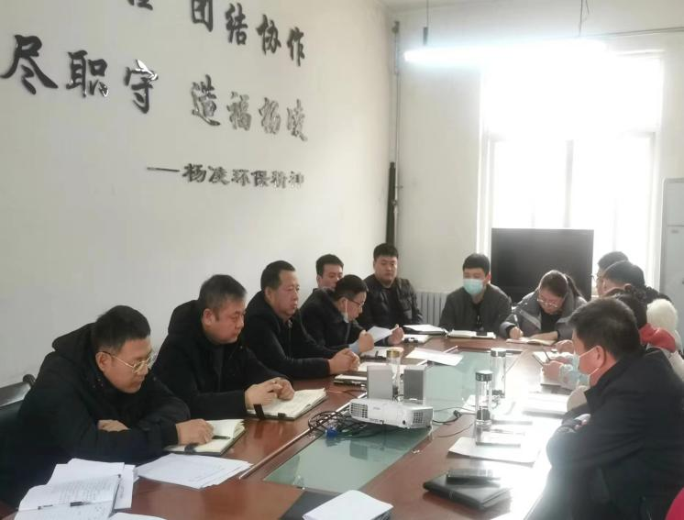职责、责任划分，每周调度、每季度汇报工作开展情况，切实提升机关运转效率，提高干部办事效能，打造一支政治强、本领高、作风硬、敢担当的环保铁军，为推进我区绿色高质量发展作出生态环境系统的贡献。

